LAPORAN AKHIR PENGABDIAN KEPADA MASYARAKAT
PKM HIBAH INTERNAL

JUDUL…….PADA……DI*……………

TIM PENGUSUL:
NAMA PENGUSUL, NIDN (KETUA)
NAMA PENGUSUL, NIDN (ANGGOTA)
NAMA PENGUSUL, NIDN (ANGGOTA)

LEMBAGA PENELITIAN DAN PENGABDIAN KEPADA MASYARAKAT
SEKOLAH TINGGI ILMU KESEHATAN NASIONAL
SURAKARTA
TAHUN

HALAMAN PENGESAHAN

Judul PKM :
Tema PKM : (sesuai rumpun ilmu keahlian masing-masing dosen)
Ketua PKM
- Nama Lengkap :
- Jenis Kelamin :
- NIDN :
- Disiplin Ilmu :
- Jabatan/Pangkat/Gol :
- Program Studi :
- Alamat :
- Telp/Email :
Anggota PKM 1
- Nama Lengkap : .
- NIDN :
- Disiplin Ilmu :
- Perguruan Tinggi :
Anggota PKM 2 (bila ada)
- Nama Lengkap : .
- NIDN :
- Disiplin Ilmu :
- Perguruan Tinggi :
Jumlah Mahasiswa Terlibat :
- Nama Mahasiswa :
- NIM :
- Program Studi :
No MOU Lokasi PKM :
Jumlah RAB yang diusulkan :
Luaran PKM Wajib :

Surakarta, tanggal
Mengetahui,
Ketua STIKES Nasional Ketua Pengabdian,

Cap dan tanda tangan tanda tangan

Apt. Hartono, S. Si., M. Si Nama dilengkapi gelar
NIDN.0629117203 NIDN

Menyetujui,
Ketua Lembaga Penelitian dan Pengabdian
kepada Masyarakat,

Cap dan tanda tangan

Tri Harningsih, M. Si.
NIDN. 0626087902

LAPORAN AKHIR PENGABDIAN KEPADA MASYARAKAT
PKM HIBAH KERJASAMA

JUDUL…….PADA……DI*……………

Logo Mitra
Kerja
sama

TIM PENGUSUL:
NAMA PENGUSUL, NIDN (KETUA)
NAMA PENGUSUL, NIDN (ANGGOTA)
NAMA PENGUSUL, NIDN (ANGGOTA)

LEMBAGA PENELITIAN DAN PENGABDIAN KEPADA MASYARAKAT
SEKOLAH TINGGI ILMU KESEHATAN NASIONAL
SURAKARTA
TAHUN

HALAMAN PENGESAHAN

Judul PKM :
Tema PKM : (sesuai rumpun ilmu keahlian masing-masing dosen)
Ketua PKM
- Nama Lengkap :
- Jenis Kelamin :
- NIDN :
- Disiplin Ilmu :
- Jabatan/Pangkat/Gol :
- Program Studi :
- Alamat :
- Telp/Email :
Anggota PKM 1
- Nama Lengkap : .
- NIDN :
- Disiplin Ilmu :
- Perguruan Tinggi :
Anggota PKM 2 (bila ada)
- Nama Lengkap : .
- NIDN :
- Disiplin Ilmu :
- Perguruan Tinggi :
Jumlah Mahasiswa Terlibat :
- Nama Mahasiswa :
- NIM :
- Program Studi :
No MOU Lokasi PKM :
No MOU Mitra PKM :
Jumlah RAB yang diusulkan :
Luaran PKM Wajib :

Surakarta, tanggal/bulan/tahun
Mengetahui,
Ketua Pengabdian,

tanda tangan

Nama dilengkapi gelar
NIDN.

Menyetujui,

Ketua LPPM STIKES Nasional Pejabat Berwenang Mitra Kerjasama

Cap dan tanda tangan Cap dan tanda tangan

Tri Harningsih, M. Si. Nama dilengkapi gelar
NIDN. 0626087902 NIDN/NIP

RINGKASAN

Ringkasan usulan maksimal 500 kata yang memuat permasalahan, solusi produk dan target luaran yang akan dicapai sesuai dengan karakteristik pusat kajian. Ringkasan juga memuat uraian secara cermat dan singkat rencana kegiatan yang diusulkan dan ditulis dengan jarak satu setengah spasi.

DAFTAR ISI

Hal.

BAB I. PENDAHULUAN

BAB II. PELAKSANAAN PROGRAM

BAB III. LOG BOOK KEGIATAN

BAB IV. KEBERMANFAATAN

BAB V. KESIMPULAN DAN SARAN

DAFTAR PUSTAKA

LAMPIRAN

DAFTAR GAMBAR

DAFTAR LAMPIRAN

Hal.

LAMPIRAN 1. PETA LOKASI

LAMPIRAN 2. BIODATA TIM PELAKSANA

LAMPIRAN 3. SUSUNAN ORGANISASI

LAMPIRAN 4. DOKUMENTASI KEGIATAN

LAMPIRAN 5. LUARAN PUBLIKASI

LAMPIRAN 6. SURAT TUGAS, SURAT KETERANGAN, PRESENSI

LAMPIRAN 7. RPS MATA KULIAH DOSEN PELAKSANA

LAMPIRAN 8. HASIL T-TEST KUISIONER PRE/POST TEST, HASIL PENGOLAHAN INDEKS KEPUASAN PENGABDIAN

BAB I PENDAHULUAN
  - Analisa Situasi
IDENTIFIKASI PERMASALAHAN

No | Permasalahan | Lokasi | Sumber
 |  |  | (P/M/D)
*P : Perangkat Desa, M : Masyarakat, D : Dinas Instansi Vertikal / Stakeholder

PRIORITAS PEMILIHAN PERMASALAHAN

No | Permasalahan | Alasan Pemilihan*

*Uraikan secara rinci mengapa permasalahan diprioritaskan penanganannya

  - Perumusan Program Kegiatan

PROGRAM PENGABDIAN MASYARAKAT

No | Nama Program | Tujuan Program | Waktu | Jumlah Dana | Unsur yang terlibat
*unsur yang terlibat dapat dituliskan pemerintah daerah/desa, pemerintah kota, pemerintah provinsi (bila hibah internal) serta institusi terkait (bila kerjasama)

BAB II PELAKSANAAN PROGRAM

  - Pelaksanaan Program

Nama Program
Tujuan Program
Sasaran Program
Tempat
Jumlah Jam
Waktu Pelaksanaan
Kegiatan
Peran Mahasiswa
Jumlah Dana
Sumber Dana
Hasil
Hambatan
Solusi
Potensi Daerah
Penerapan IPTEK
Luaran Publikasi

BAB III LOG BOOK KEGIATAN
No. | Bulan | Rencana Kegiatan | Agenda Pelaksanaan | Lokasi | Nama Perangkat/ Perwakilan Mitra | PIC Pelaksana | Kendala yang dihadapi

BAB IV KEBERMANFAATAN

Tuliskan kebermanfaatan kegiatan ini meliputi seluruh aspek sebagaian berikut:
- Kebermanfaatan bagi mitra sasaran (jelaskan manfaat yang diperoleh masyarakat)
- Kebermanfaatan bagi fokus unggulan RIP Pengabdian dan visi misi prodi (jelaskan peranan di bagian mana)
- Kebermanfaatan bagi institusi STIKES Nasional (jelaskan terkait Indikator Kinerja Utama)
- Kebermanfaatan bagi masing-masing dosen pelaksana (jelaskan terkait hasil penelitian sebelumnya yang telah dilakukan oleh tim pelaksana dan pengayaan referensi untuk case method/ team based project CPMK Mata Kuliah masing-masing tim dosen pelaksana). Wajib melampirkan RPS Mata Kuliah yang dituliskan.
- Kebermanfaatan bagi mahasiswa yang terlibat (jelaskan terkait SKP mahasiswa dari hasil luaran publikasi dan kemungkinan rekognisi mata kuliah bila ada)
- Kebermanfaatan bagi mitra kerjasama (khusus untuk SKIM Peengabdian Kerjasama)

BAB V KESIMPULAN DAN SARAN

  - Kesimpulan

5.2 Saran

DAFTAR PUSTAKA
Daftar pustaka disusun dan ditulis berdasarkan sistem nomor sesuai urutan pengutipan. Hanya pustaka yang disitasi pada usulan pengabdian kepada masyarakat yang dicantumkan dalam Daftar Pustaka.

LAMPIRAN 1. PETA LOKASI
Bagian ini berisikan peta lokasi mitra yang dilengkapi dengan data jarak mitra dengan lokasi alamat Kampus. Gunakan google map untuk memudahkan (sebagaimana contoh di bawah)

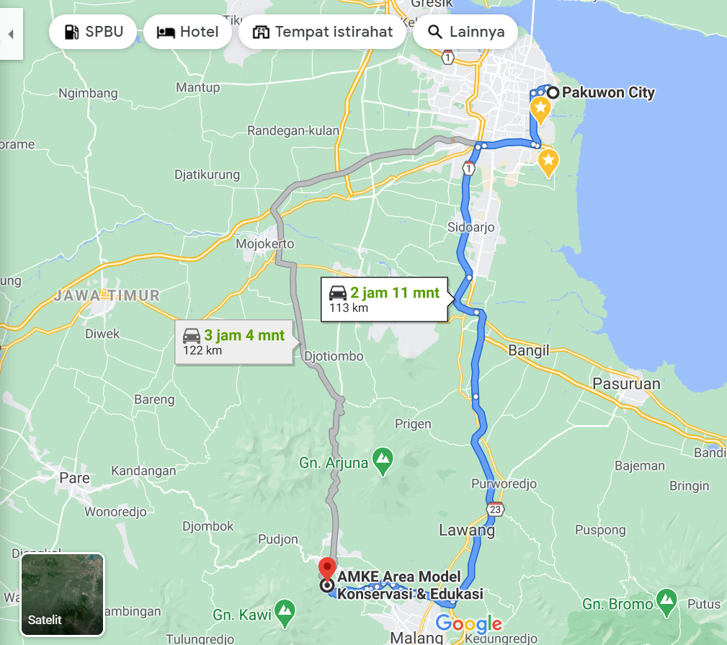

LAMPIRAN 2. BIODATA TIM PELAKSANA

Biodata Ketua/Anggota

- Identitas Diri
- Nama Lengkap :.
- Jenis Kelamin :
- Tempat/Tanggal Lahir :
- NIDN/ Sinta ID :
- Disiplin Ilmu :
- Pangkat/Golongan :
- Jabatan Fungsional :
- Program Studi :
- Alamat kantor :
- Telp/Fax/Email :
- Alamat Rumah :
- Telp/Fax/Email :
- Mata Kuliah yang Diampu : 1.
2.
3. dst

- Riwayat Pendidikan
Keterangan | S-1 | Profesi | S-2 | S-3
Nama Perguruan Tinggi
Bidang Ilmu
Tahun Masuk-Lulus
Judul Skripsi/Tesis/
Disertasi
Nama Pembimbing/
Promotor

- Pengalaman Penelitian dalam 5 Tahun Terakhir
No. | Tahun | Judul Penelitian | Sumber Pendanaan
1.
2.
3.
4.

- Pengalaman Pengabdian Kepada Masyarakat dalam 5 Tahun Terakhir
No. | Tahun | Judul Pengabdian Kepada Masyarakat | Sumber Pendanaan
1.
2.
3.
4.
5.

- Publikasi Artikel Ilmiah Dalam Jurnal dalam 5 Tahun Terakhir
No. | Judul Artikel Ilmiah | Nama Jurnal | Volume/No./tahun
1.
2.
3.
4.

- Pemakalah Seminar Ilmiah (Oral Presentation) dalam 5 Tahun Terakhir
No | Nama Pertemuan Ilmiah/Seminar | Judul Artikel Ilmiah | Waktu dan tempat
1.
2.

- Karya Buku Dalam 5 Tahun Terakhir
No | Judul Buku | Tahun | Jumlah Halaman | Penerbit / ISBN
1. | - | - | - | -

- Perolehan HKI dalam 10 Tahun Terakhir
No | Judul/Tema HKI | Tahun | Jenis | Nomor P/ID

1.

2.

3.

- Pengalaman merumuskan Kebijakan Publik/Rekayasa Sosial Lainya dalam 10 Tahun Terakhir
No | Judul/Tema/jenis Rekayasa Sosial lainya yang telah diterapkan | Tahun | Tempat penerapan | Respon Masyarakat
1. | - | - | - | -

- Penghargaan dalam 10 tahun Terakhir (dari Pemerintah, Asosiasi atau Institusi lainya)
No | Jenis Penghargaan | Institusi Pemberi Penghargaan | Tahun

1.

Semua data yang saya isikan dan tercantum dalam biodata ini adalah benar dan dapat dipertanggungjawabkan secara hukum. Apabila di kemudian hari ternyata dijumpai ketidaksesuaian dengan kenyataan, saya sanggup menerima sanksi. Demikian biodata ini saya buat dengan sebenarnya untuk memenuhi salah satu persyaratan dalam pengajuan ………..(tulis skema pengabdian yang diajukan)

Kota, Tanggal-Bulan-Tahun

Pengusul

Tanda tangan

( Nama lengkap disertai gelar)

LAMPIRAN 3. SUSUNAN ORGANISASI

Nama Dosen/ Mahasiswa | NIDN/NIM | Perguruan Tinggi | Program Studi | Organisasi Tugas

LAMPIRAN 4. DOKUMENTASI KEGIATAN

Cantumkan foto kegiatan bukti dokumentasi menunjukkan dosen, mahasiswa yang terlibat, mitra sasaran dan iptek (produk) yang dihasilkan. Jumlah foto dokumentasi antara 4-8 foto.

LAMPIRAN 5. LUARAN PUBLIKASI

Bukti screenshoot artikel luaran publikasi berlaku untuk semua proses baik submit/inreview/accepted/published. Pada bagian ini luaran wajib bukan berupa draft artikel lagi.

LAMPIRAN 6. SURAT TUGAS, PRESENSI PESERTA, PRESENSI PELAKSANA, SURAT KETERANGAN TELAH MELAKSANAKAN KEGIATAN

Pada bagian ini boleh asli maupun scan dengan dipastikan setiap surat mendapatkan stempel basah dari mitra sasaran yang berwenang.

LAMPIRAN 7. RPS MATA KULIAH MASING-MASING DOSEN PELAKSANA
RPS dapat berupa scan maupun print asli maupun copy pada bagian yang menunjukkan keterkaitan dengan kegiatan pengabdian.

LAMPIRAN 8. HASIL T-TEST KUISIONER PRE/POST TEST, HASIL PENGOLAHAN INDEKS KEPUASAN PENGABDIAN
Hasil t-test test pre dan post test disertai narasi apakah naik, tetap atau turun dari sebelum dengan setelah dilakukan kegiatan pengabdian.
Hasil pengolahan indeks kepuasan pengabdian oleh masyarakat dalam skala 1-5 disertai kategorisasi

